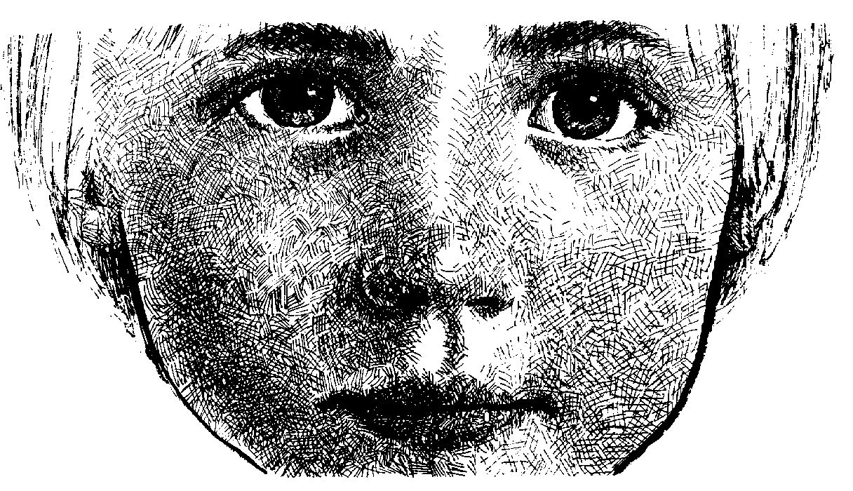
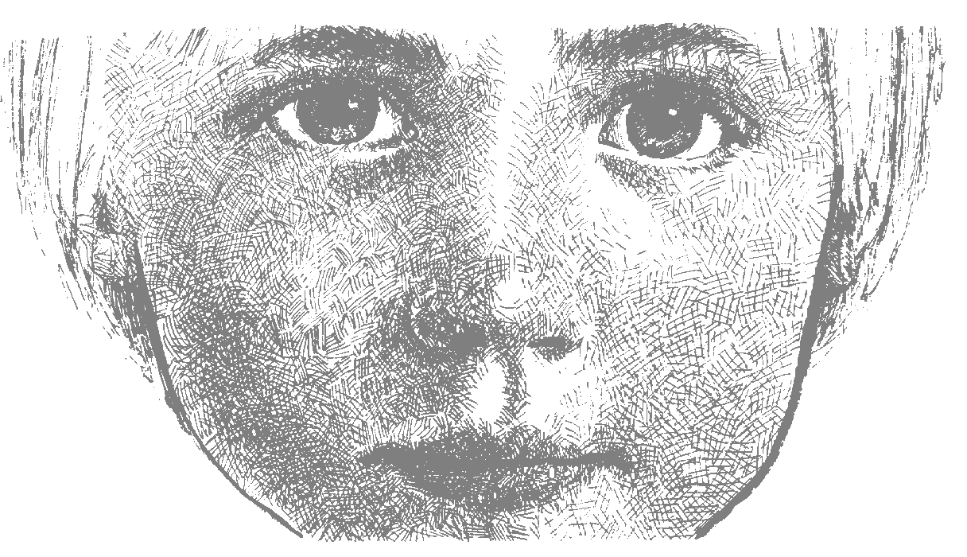
MATERIAL DE REFLEXIÓN – DERECHOS DEL NIÑO
Tercer Ciclo Educación Primaria
Equipo de Urgencias Educativas
La Salle – Andalucía


Los dos hermanos

El hermanito tomó de la mano a su hermanita y, mirándola a los ojos, le explicó: - Desde que nuestra madre murió, no hemos tenido ni un minuto feliz. La madrastra nos pega todos los días y si nos acercamos a ella nos echa a puntapiés. Por comida sólo tenemos los mendrugos de pan duro que sobran y hasta el perrito que está bajo la mesa lo pasa mejor que nosotros, pues, de vez en cuando, le echan algún bocado. Dios se apiade de nosotros. ¡Si nos viera nuestra madre...! Se me ocurre una cosa: ¡Vámonos a correr mundo!

Estuvieron todo el día caminando sin parar por prados, barbechos y pedregales y cuando empezaba a llover decía la hermanita:

¡Son los ángeles y nuestros corazones los que lloran juntos!

Al atardecer llegaron a un bosque muy grande. Estaban tan fatigados del dolor, el hambre y de tanto andar que, sentándose en el hueco de un árbol, se quedaron dormidos.

A la mañana siguiente, cuando despertaron, el sol estaba ya muy alto y sus rayos daban de lleno sobre el árbol. El niño dijo:

¡Hermanita, tengo sed. Si supiera dónde hay una fuente iría a beber. Me parece que oigo rumor de agua.

Se levantaron, se dieron la mano y salieron en busca de la fuente. Pero a la malvada madrastra, que era una bruja, no se le había pasado por alto la escapada de los niños. Deslizándose despacio detrás de ellos, como sólo una hechicera sabe hacerlo, había embrujado todas las fuentes del bosque. Cuando llegaron los hermanitos al borde de una, cuyas aguas saltaban entre las piedras, el niño se lanzó a beber. Pero la hermanita oyó una voz que susurraba: “Quien beba de mí se convertirá en tigre”.

¡No bebas! –le gritó a su hermano-. ¡Te convertirás en tigre!

El niño se aguantó la sed y no bebió, aguardando a la próxima fuente. Cuando llegaron a la segunda, oyó también la niña una voz que decía: “Quien beba de mí se convertirá en lobo”.

¡No bebas, hermanito!
Aguardaré hasta la próxima fuente, pero de la tercera beberé, digas lo que digas. Cuando llegaron a la tercera fuente, la niña oyó: “Si bebes de esta agua te convertirás en corzo”. Y volvió a intentar detener al niño. Pero éste ya había mojado sus labios en el agua y al instante quedó convertido en un corzo. La niña se puso a llorar desconsolada y el corzo también lloraba, echado en el suelo junto a ella. La pequeña le prometió no abandonarle nunca. Ató una cinta de su pelo al cuello del corzo y siguieron juntos el camino hacia el interior del bosque.

Por fin llegaron a una casita deshabitada que estaba en el camino y se quedaron a vivir allí. La niña preparó, con musgo y hojas, un lecho para que descansara el corzo y cada mañana salía al bosque en busca de frutas y hierbas silvestres para comer los dos.

Llevaban algún tiempo en el bosque cuando el rey organizó una cacería por aquellos parajes. Sonaron entre los árboles los cuernos de los monteros y los ladridos de las jaurías. El corzo pensó que sería mejor correr por el bosque que quedarse allí todo el día quieto. La hermanita le rogó que volviera en cuanto se hiciera de noche.
SALUD: Tenemos derecho a cuidados médicos, a desarrollar hábitos saludables, sin drogas, y a vivir en un lugar sin contaminación y agradable.

Tercer Ciclo Primaria Reflexión 1
Equipo de Urgencias Educativas - La Salle – Andalucía

El rey y sus acompañantes descubrieron al joven corzo y se lanzaron en su persecución. Él consiguió despistarles, pero un día, un cazador lo siguió y pudo escuchar cómo, al llegar a la puerta, el corzo decía:

¡Hermanita, ábreme!

El cazador se lo contó al rey, y al día siguiente decidieron seguirle. Los caballeros lo acosaron hasta la noche, pero con orden expresa de no hacerle ningún daño. Cuando el sol se puso, el rey dijo al cazador que le acompañara a la casita del bosque. Al llegar dijeron: “¡Hermanita, ábreme!” Y la niña abrió la puerta y se encontró ante el rey. Se asustó mucho, pero el rey la miró cariñosamente y le tendió la mano.

¿Quieres venirte al palacio y ser mi esposa?
¡Oh, sí! –respondió la muchacha-. Pero el corzo ha de venir conmigo siempre. Llegaron a palacio seguidos por el corzo, se casaron y fueron muy felices.

Un día, la madrastra, que había dado por muertos a los niños, supo, llena de envidia, que eran dichosos en el palacio y quiso hacerles una de las suyas.

La madrastra tenía una hija fea y tuerta, que la ayudó a tender una terrible trampa a la reina. Ambas se hicieron pasar por camareras y, cuando la reina acababa de tener un hijo, la encerraron en un cuarto con una hoguera, y se asfixió por culpa del humo.

Sin embargo, todas las noches la reina venía a dar de mamar a su hijo y, sin decir una palabra, desaparecía de nuevo. Una camarera la veía cada noche y se lo dijo al rey, que se quedó vigilando. Cuando la vio llegar, el monarca dijo a su esposa, a quien daba por muerta:

¡Tú eres mi esposa querida!

Sí, soy tu esposa querida.

Y en aquel mismo instante, por intervención divina, recobró la vida, quedando joven, sonrosada y sana como antes. Le contó al rey las maniobras de la bruja y su hija, y el rey las mandó quemar en la plaza. Al quedar reducidas a cenizas, el hechizo se rompió y el corzo se transformó de nuevo y recuperó su forma humana.

Los dos hermanitos vivieron para siempre en palacio, felices y juntos hasta el fin de sus días.
Preguntas para la reflexión:
¿Quiénes son los protagonistas de la historia? ¿Con quién viven?
¿Cómo era el trato que recibía de la madrastra? ¿Eran felices con ella? Al final, ¿qué deciden hacer los niños?
¿De qué manera tratas tú de resolver los problemas? ¿Cuentas con alguien para que te ayude?
¿Si tu hubieras sido alguno de los protagonistas qué hubieras hecho para que te tratasen mejor?
¿Cómo supo la hermana que no podía beber en las fuentes? ¿Qué le sucedió a su hermano?
¿Cómo descubrió el rey dónde se encontraban los niños en el bosque? ¿Qué le propuso a la joven?
Cuando se casaron la madrastra se enteró de lo feliz que eran los niños ¿Qué hizo ella y su hija para quitarle la felicidad?
El rey descubre a su mujer que va por la noche a alimentar a su bebé, ¿Qué le pregunta para saber si es ella? ¿Qué le sucede en ese momento a la joven?

Oración:

Señor, que nos diste el mandato del amor entre todos, te pedimos: Que seamos generosos, serviciales y amables con nuestros compañeros. Que en todo momento sepamos comunicarnos ánimo, ilusión y alegría. Levanta a los caídos, da fuerza a los desalentados, constancia a todos, para perseverar en el buen camino. Danos la unidad entre nosotros y contigo. Jesús resucitado: haznos testigos del amor.

Derechos del Niño
Tercer Ciclo PrimariaReflexión 2
Equipo de Urgencias Educativas - La Salle – Andalucía

La fosforerita

Anochecía; hacía un frío muy intenso, nevaba; era la última noche del año. Una pobre niña caminaba por la calle sufriendo el terrible frío, descalza y con la cabeza descubierta en medio de aquella oscuridad tan profunda. Había salido de casa con sus zapatitos, pero ¿de qué le servían ahora? Le iban grandes porque su madre los había estado usando hasta entonces; la pobre niña los había perdido al cruzar la calle corriendo para evitar que un coche la atropellara. Uno lo había perdido y el otro lo había cogido un muchacho que salió huyendo.

La niña caminaba con los pies desnudos, congelados por el frío. Llevaba en su viejo delantal una cajita de cerillas, y otra en la mano. Durante el día no había podido vender ninguna caja; y nadie le había dado siquiera una moneda. Hambrienta y titiritando por el frío y la humedad, la pobre niña era la viva imagen de la desgracia.

Los copos de nieve caían sobre su larga y rubia cabellera, que en graciosos rizos se deslizaba por su espalda; pero para ella la belleza no era lo más importante. Las ventanas de todas las casas estaban iluminadas, las familias celebraban alegres la Nochevieja y desde sus hogares llegaba el olor a pavo asado; todo esto sí que importaba a la pobre chiquilla.

Se sentó en un rincón entre dos casas, acurrucándose y tratando de abrigar sus fríos pies con el calor de su harapiento vestido; pero cada vez tenía más frío. No se atrevía a volver a casa, convencida de que su padre le propinaría una fuerte paliza al no haber logrado vender ni una sola cerilla y por no llevar una mísera moneda. En su casa hacía tanto frío como en la calle, y aunque tenía tejado, el viento helado penetraba por las rendijas, a pesar de que los huecos estaban cubiertos con trapos y paja. Tenía las manos yertas de frío. ¡Ay! Tal vez al encender una cerilla entraría en calor. ¡Si se atreviese a sacar una de la caja para calentarse las manitas con ella! Finalmente lo hizo y ¡ras, ras!, al rozarlo con la pared, el fósforo se encendió. La llama le dio el calor que necesitaba y era tan hermosa como la lumbre de una candela. Puso las manos sobre ella y se calentó.

El fósforo daba una llama muy hermosa y a la niña le pareció estar sentada ante una elegante chimenea con repisa de mármol. ¡Qué bien ardía aquel fuego y cómo calentaba sus delicadas manos! Cuando la niña iba a calentar sus pies, el fuego se apagó, la chimenea se desvaneció y en su mano no quedó más que el fósforo quemado.

Frotó otra cerilla contra la pared, se encendió y la luz se proyectó contra el muro; de repente el muro se volvió transparente y permitía ver el interior de la casa. Había una mesa con un blanquísimo mantel y una vajilla con la más fina porcelana, y se percibía el olor a pavo asado relleno de manzanas y ciruelas. Para sorpresa de la niña, un tenedor y un cuchillo clavados en la pechuga dieron un salto y se le acercaron. Pero en aquel mismo momento el fósforo se apagó y la niña sólo pudo ver la pared.

Encendió entonces otra cerilla y se encontró sentada bajo el más frondoso árbol de Navidad que jamás nadie había visto; era incluso más grande y hermoso que los que se veían a través de los escaparates de las tiendas. En las ramas ardían cientos de velas y cuando la niña acercó sus manitas la cerilla se apagó y las luces del árbol subieron muy alto hasta confundirse con las estrellas del firmamento. Una de ellas bajó dejando tras de sí una estela de luz.

“Alguien se está muriendo en este instante”, pensó la niña, porque su abuela, la única persona en este mundo que la quería, y que había muerto, le había contado que cuando una estrella cae, un alma sube al cielo.
SALUD: Tenemos derecho a cuidados médicos, a desarrollar hábitos saludables, sin drogas, y a vivir en un lugar sin contaminación y agradable.

Frotó otro fósforo contra la pared y enseguida se encendió. En el centro de aquel foco de luz apareció su abuelita, luminosa, radiante y tan buena y amable con ella como lo había sido en vida.

¡Abuelita! –exclamó la niña-. ¡Llévame contigo! Sé que cuando este fósforo se apague desaparecerás como lo ha hecho la chimenea, el delicioso pavo asado y el magnífico árbol de Navidad.

Y para que no se desvaneciera la imagen de la abuela, se apresuró a encender todas las cerillas que había en la caja. Y los fósforos brillaban con tanta fuerza que parecía que brillara el sol.

La abuela, que estaba más hermosa y más grande que nunca, la tomó en sus brazos y se la llevó volando por un camino luminoso, dirigiéndose hacia la inmensidad del firmamento, a un lugar donde no se pasaba hambre ni frío y donde no se conocía ni la miseria ni el sufrimiento, porque era la casa de Dios.

En la helada madrugada alguien encontró a la niña apoyada en la pared de una de las casas, con las mejillas amoratadas y con una sonrisa en los labios. Había muerto la última noche del año. El sol del amanecer iluminaba la tierna figura de la niña, que sostenía entre sus dedos la caja vacía con los fósforos quemados.

¡Quería calentarse! –exclamaba la gente de la calle. Pero nadie podía imaginar las maravillas que había visto la noche anterior ni a qué lugar tan hermoso la había llevado su abuela para disfrutar de la Navidad.

Preguntas para la reflexión:

¿Quién es la protagonista de esta historia? ¿A qué se dedica?
¿Por qué teme regresar a casa?
¿Qué fiesta se está celebrando en todas las casas? ¿Qué olor llega hasta la niña?
¿Qué hace la niña para poderse calentar? Cuando enciende los fósforos que imágenes descubre?
¿A quién realmente quería la niña y sentía su protección?
La abuela la toma entre sus brazos. ¿Adónde la lleva? ¿Cómo es ese lugar?

Oración:

Señor, hoy queremos tener presentes en nuestra oración a tantos niños y niñas que no tienen la misma suerte que nosotros al no tener protección ni personas que se preocupen ni se interesen por ellos. Gracias, por nuestras familias, por las personas que se interesan por nosotros. Queremos, al igual que ellas, Señor, tratar de ayudar a los demás y a aquellos que especialmente nadie se preocupa por ellos

Derechos del Niño
Tercer Ciclo PrimariaReflexión 3
Equipo de Urgencias Educativas - La Salle – Andalucía

El vaso de agua

Un niño, rendido de cansancio, llegó a las puertas de una granja.

Por favor –suplicó-, dame una vaso de agua.
Aléjate de aquí- gritó el campesino amenazándolo con un palo-, si no quieres que te golpee con fuerza.

El niño suspiró, murmurando:

¡Eres una mala persona!

Llegó a una segunda granja y vio a un hombre que fumaba en pipa apoyado en la puerta.

¿Me das un vaso de agua? –No me queda ni una gota, lo siento, amigo –le contestó con pereza.
¡Alabado sea el Señor!- respondió el niño.

Al salir divisó a un mozo de labranza que portaba un gran cubo de agua. -¡Qué hombre más perezoso! –pensó.

Agotado, el niño llegó a una tercera granja. Un hombre ungía los bueyes a un arado.

¿Me das un vaso de agua? –preguntó con humildad.
Siéntate, chaval, ahora te lo traigo.

Se sentó el chico sobre una piedra, y viendo que el hombre no regresaba, pensó:

¡Se ha olvidado de mí!

Pero transcurrida media hora lo vio regresar jadeante, con un jarro rebosante de agua fresca.

He tardado un poco, buen chico, porque he ido a buscar el agua a la fuente, pues la que había en casa no estaba lo suficientemente fresca.

El niño bebió con ganas y, al terminar, dejó caer una lágrima sobre el jarro.

¡La paz sea contigo, amigo mío! UN hombre me negó el agua, el otro no se levantó siquiera y me dejó marchar sediento. Tú abandonaste tu trabajo y te has cansado por mí para que tuviera agua fresca... ¡Qué Dios te bendiga, amigo! ¡No sólo das, sino que sabes dar!

SALUD: Tenemos derecho a cuidados médicos, a desarrollar hábitos saludables, sin drogas, y a vivir en un lugar sin contaminación y agradable.

Preguntas para la reflexión:

Un niño muy cansado llega a una granja. ¿Qué le pide al granjero? ¿Cuál es la reacción de éste?
Seguidamente se dirige a una segunda granja. ¿Recibe entonces el mismo trato por parte del granjero?
Al llegar a una tercera granja el niño le pide al granjero un vaso de agua. ¿Por qué cree que se ha olvidado de su petición?
Al cabo de un tiempo llega el granjero con un jarro de agua. ¿Qué explicación le da al niño? ¿Cuál es la reacción de éste? ¿Qué deja caer el niño sobre el jarro? ¿Por qué?
Oración:

Señor, queremos que todas las personas nos traten bien, pero en ocasiones no caemos en la cuenta que también nosotros hemos de tratar bien a los demás. Sabemos lo importante que es la ayuda, la protección, el poder contar con los demás. Ayuda y da fuerza a todas las personas que se preocupan por los demás, y sobre todo, de manera especial, a las que se preocupan por nosotros. Enséñanos, Señor, a que debemos actuar siempre con los demás como quisiéramos que se portaran con nosotros.
Derechos del Niño
Tercer Ciclo PrimariaReflexión 4
Equipo de Urgencias Educativas - La Salle – Andalucía

Las lágrimas del bandido

Érase una vez un pobre, tan pobre, que no tenía con qué vestir al octavo hijo que iba a traerle la cigüeña, ni qué dar de comer a los otros siete. Un día salió de su casa porque le partía el corazón oírlos llorar y pedirle pan. Echó a andar, sin saber adónde, y después de haber estado andando, andando, todo el día, se encontró por la noche en una cueva de bandidos.

El capitán salió a la puerta y le preguntó con una voz de trueno: -¿Quién eres?

Señor –respondió el pobrecillo hincándose de rodillas-; soy un infeliz que no hago mal a nadie; me he ido de casa por no oír a mis pobres hijos pedir pan, que no puedo darles.

El capitán tuvo compasión del bandolero; y habiéndole dado de comer, y regalándole una bolsa de dinero y un caballo, le dijo:

¡Vete, y cuando la cigüeña te traiga al hijo, avísame y seré su padrino!

El hombre regresó a casa tan contento, que no le cabía el corazón en el pecho.

¡Qué alegría van a tener mis hijos!- decía.

Cuando llegó, la cigüeña había traído al niño, el cual estaba en la cama con su madre.

Entonces se fue a la cueva, y le dijo al bandolero lo que había sucedido, y el capitán le prometió que aquella noche estaría en la Iglesia y cumpliría su palabra. Así lo hizo, y tuvo el niño en la pila, y le regaló un saco lleno de oro.

Pero al poco tiempo el niño se murió y se fue al cielo. San Pedro, que estaba en la puerta, le dijo que se colara, pero él respondió:

Yo no entro si no entra mi padrino conmigo.
Y ¿quién es tu padrino? –preguntó el santo.
Un capitán de bandoleros –respondió el niño.
Pues hijo –repuso san Pedro-; tú puedes entrar, pero tu padrino no.

El niño se sentó a la puerta muy triste y con la mano puesta en la mejilla.

Acertó a pasar por allí la Virgen y le dijo:

¿Por qué no entras, hijo mío?

El niño respondió que no quería entrar si no entraba su padrino, y san Pedro dijo que eso era pedir imposibles. Pero el niño se puso de rodillas, cruzó sus manitas y lloró tanto, que la Virgen se compadeció de su dolor.

La Virgen se fue y volvió con una copita de oro en las manos; se la dio y le dijo:

Ve a buscar a tu padrino y dile que llene esta copa de lágrimas de constricción y entonces podrá entrar contigo en el cielo. Toma estas alas de plata y echa a volar.
SALUD: Tenemos derecho a cuidados médicos, a desarrollar hábitos saludables, sin drogas, y a vivir en un lugar sin contaminación y agradable.

El ladrón estaba durmiendo en una peña, con el trabuco en una mano y el puñal en la otra. Al despertar vio enfrente de sí, sentado en una mata de alhucema, a un hermoso niño, con unas alas de plata que relumbraban al sol y una copa de oro en la mano.

El ladrón se refregó los ojos creyendo que estaba soñando, pero el niño le dijo:

No, no creas que estás soñando. Yo soy tu ahijado. –Y le contó todo lo que había ocurrido.

Entonces el corazón del ladrón se abrió como una granada, y sus ojos vertían agua como una fuente. Su dolor fue tan agudo y tan vivo su arrepentimiento, que le penetraron en el pecho como dos puñales, y se murió.

Entonces, el niño tomó la copa llena de lágrimas y voló con el alma de su padrino al cielo, donde entraron, y donde quiera Dios que entremos todos.

Preguntas para la reflexión:

Esta historia tiene como protagonista a un hombre pobre que se ve obligado a marchar de casa ¿Por qué motivo realiza una acción como ésta? ¿Dónde le sorprende la noche?
El bandolero se compadece. ¿Cómo trata al pobre hombre? ¿Con qué le manda de regreso a casa?
Pasado un tiempo el capitán es el padrino del octavo hijo, pero al poco tiempo muere el niño. ¿Qué sucede cuando está con san Pedro? ¿Por qué no quiere pasar? ¿Qué le dice a la Virgen llorando? Ella le entrega una copa, ¿por qué?
¿Cómo se sintió el capitán al ver a su ahijado y cómo éste le cuenta lo sucedido en el cielo?

Oración:

Gracias, Señor, porque estamos aprendiendo con ayuda de nuestros mayores unos valores muy importantes para todos: la compasión, que nos mueve a ayudar a los que más lo necesitan; el agradecimiento, como atención a la preocupación que alguien ha tenido con nosotros; y el arrepentimiento, que nos ayuda a ser más sinceros.
Ayúdanos, Señor, como lo hizo tu Hijo Jesús con las personas que se acercaban a ella pidiendo ayuda, a ser generosos y compasivos. Ayudar a quien lo necesita y ser agradecidos con quien nos ayuda.

Derechos del Niño
Tercer Ciclo PrimariaReflexión 5
Equipo de Urgencias Educativas - La Salle – Andalucía

No pesa... Es mi hermano

El grupo estaba de excursión, en alegre algazara, cuando aparece a lo lejos un niño de unos ocho años que trae sobre sus hombros a otro más pequeño, como de tres. Su rostro era ardiente, tostadito como el de todos los campesinos del lugar. Más expresivo quizás al pasar a nuestro lado, pero incapaz de ocultar un cierto cansancio, producido sin duda por la distancia, lo difícil del camino y el peso del niño.

Para dar calor humano y aliento al pobre niño, pregunté con tono de cariñosa cercanía: “Qué, amigo, ¿pesa mucho?”: Y él, con inefable expresión de cara y encogimiento de hombros, que encerraban gran carga de amor, de valor y resignación, dice con fuerza y decisión: “No pesa, es mi hermano”, y agarrando más fuertemente al pequeño, que sonríe y saluda con su manita derecha, echa una corta y lenta carrerita haciendo saltar con gracia a su hermanito que aún mira una vez atrás para sonreír.

SALUD: Tenemos derecho a cuidados médicos, a desarrollar hábitos saludables, sin drogas, y a vivir en un lugar sin contaminación y agradable.

Preguntas para la reflexión:

¿En qué ocasiones vosotros os habéis sentido protegidos y ayudados?
En alguna ocasión, ¿has ayudado a alguien? ¿En qué momentos?

Oración:

Gracias, Señor, porque aún sigue habiendo personas que se preocupan de los demás. Gracias porque dedican parte de su tiempo a otras personas que necesitan de ayuda. Señor, hoy te queremos pedir por nuestras familias, por nuestros amigos, por nuestros profesores porque ellos, en muchas ocasiones nos han ayudado. Danos fuerza a todos para que seamos capaces de estar atentos a los demás y ser desprendidos.

